Metadatos
Identificación del conjunto de datos espaciales o producto
Título [Obligatorio]

Descripción y características técnicas de la capa
Cuadro 1. Información general y detalles técnicos de importancia.
Datos generales
Título | Ingresar datos
Autor del metadato | Secretaría de Medio Ambiente y Desarrollo Territorial del Estado de Jalisco
Organización | Dirección General de XX de la Secretaría de Medio Ambiente y Desarrollo Territorial de Jalisco
Contacto | Nombre del director de área  Puesto del director de área  Correo electrónico del director de área  Teléfono y extensión  Nombre del director de geomática  Director(a) de Geomática e Información Ambiental y Territorial  Correo electrónico de l(a) director(a) de geomática  Teléfono y extensión
Descripción breve | Ingresar datos
Objetivo | Ingresar datos
Palabras clave | Ingresar datos
Idioma | -Es- Español
Distribución
Tipo de acceso | Público
Restricciones de acceso | No existen restricciones para el producto o conjunto de datos espaciales. Favor de dar el debido crédito en caso de uso parcial o total.
Uso específico | Del interés público
Liga para su descarga | Ejemplo: Mapa Jalisco https://mapa.jalisco.gob.mx/mapa  Ingresar ubicación dentro de Mapa Jalisco (ejemplo: SEMADET / Cobertura de suelo / Mapa de cobertura de suelo del año 2016)
Fecha de publicación | Ingresar datos
Frecuencia de actualización | Ingresar datos  En caso de que no se vaya a actualizar la capa ingresar: La actualización del archivo no está programada.
Versión | Ingresar datos
Características técnicas
Tipo de datos | elegir tipo de datos
Codificación | UTF-8
Formato | elegir formato
Nombre del archivo | Ingresar datos
Proyección cartográfica | Universal Transversal de Mercator (UTM)
Modelo geodésico | EPSG:32613 - WGS 84 / UTM zona 13N
Parámetros | Meridiano central  Paralelo estándar 1  Paralelo estándar 2  Latitud de origen  Falso norte  Falso este
Unidad Mínima Mapeable | Ingresar datos
Escala | Ingresar datos
Unidades del mapa | metros
Extensión | Ingresar datos  x mínima  x máxima  y mínima  y máxima
Superficie reportada (hectáreas) | Ingresar datos
Validación del producto | Dirección de Geomática e Información Ambiental y Territorial
Declaración de calidad de los datos
Enunciado | Ingresar datos  Ejemplo:  Cartografía de vulnerabilidad de agua subterránea a la contaminación superficial en la Región Lagunas del Estado de Jalisco derivada de mapas hidrogeológicos
Insumos utilizados | Ingresar datos  Ejemplo:  SEMADET (2020). Mapa de Elegibilidad para el cultivo de agave en el Estado de Jalisco, año base 2016 [Vector]. Escala 1:75, 000. Versión 1.2.”. México: Secretaría de Medio Ambiente y Desarrollo Territorial del Gobierno del Estado de Jalisco.  CONAFOR – SEMADET. (2020). Mapa de Cobertura del Suelo del Estado de Jalisco al año base 2016 [Vector]. Escala 1:75,000. Versión 1.3. México: Comisión Nacional Forestal y Secretaría de Medio Ambiente y Desarrollo Territorial del Gobierno del Estado de Jalisco.  SAGARPA-SIAP (2016). Frontera Agrícola serie III [Vector]. Escala 1:10,000. México: Secretaría de Agricultura y Desarrollo Rural y Servicio de Información Agroalimentaria y Pesquera.  Google Earth 10.55.0.1 (2024). Imágenes satelitales históricas. Obtenido de https://earth.google.com/web/
Descripción de los pasos del proceso
Ingresar datos
Ejemplo:
Generación de compuesto para el año 2016 (Geomedia) basado en las imágenes Landsat 8 adquiridas durante el año 2016.
Segmentación de la Geomedia basada en el segmentador de Berkeley
Clasificación supervisada basada en árboles de decisión con See5
Integración, segmentación y clasificación
Reproyección a Cónica Conforme de Lambert Mosaico de los tile_id de Landsat
Proceso de eliminación de superficies menores a 1 ha
Post procesamiento manual realizado por expertos en interpretación visual de imágenes satelitales
Cálculo de la exactitud temática basado en la metodología de Pontus Olofsson et al. 2014. “Good Practices for Estimating Area and Assessing Accuracy of Land Change.”
Cuadro 2. Estructura de la tabla de atributos de la capa.
Id | Nombre de la columna | Tipo de datos | Descripción

Información adicional

Forma de citar
Ingresar datos
Ejemplo
SEMADET (2020). Mapa de Elegibilidad para el cultivo de agave en el Estado de Jalisco, año base 2016 [Vector]. Escala 1:75, 000. Versión 1.2.”. México: Secretaría de Medio Ambiente y Desarrollo Territorial del Gobierno del Estado de Jalisco.

Vista previa
Ingresar datos
Ejemplo
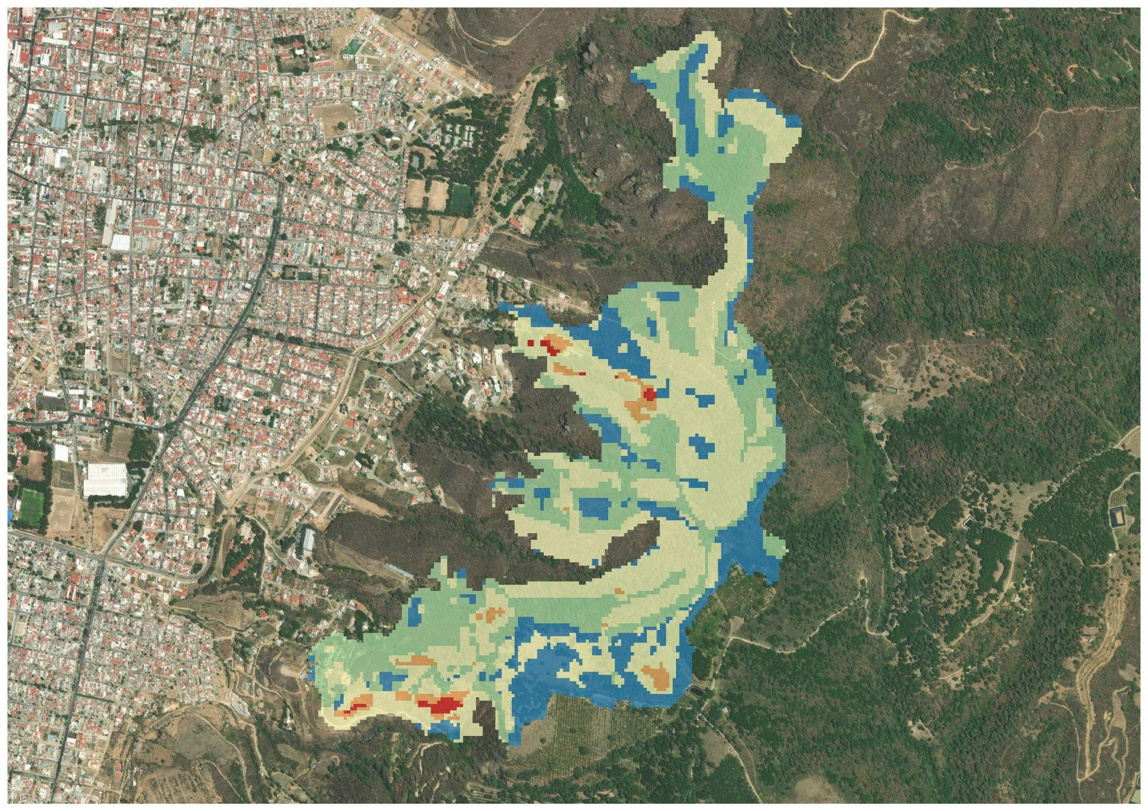

Referencias

